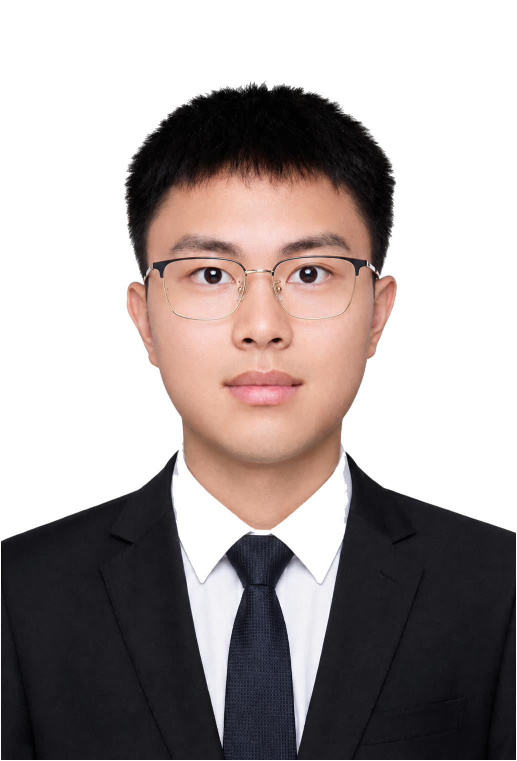

付一坚
电话/微信：+86 133 8495 8202 丨 邮箱：13384958202@163.com

教育经历

香港大学（2026QS11） | 可持续环境设计 | 硕士 | 2025.09-2026.12
获HKU Merit Dissertation Award（2025–26学年）奖学金
长安大学（211） | 风景园林（5年制） | 本科 | 2020.09-2025.07
专业成绩排名前10% 两次作为大学生创新创业训练项目负责人 累计获得项目资金一万五千元

深圳逐界科技有限公司 | AI产品经理实习生 | 法律助手Agent | 2026.06–2026.09
项目背景及目标：法律咨询与合同审核及撰写场景涉及知识问答、依据检索及文书起草，存在关键事实易遗漏、法律依据分散、效力与适用条件核验耗时等问题。为此，规划法律咨询与合同审查 Agent，串联检索、分析与起草流程，提升处理效率，统一文件口径，支持依据溯源与结果复核。
工作内容：负责需求与场景分析、产品方案及PRD撰写、知识库与评测体系建设、Bad Case治理、Agent工作流迭代及模型选型。
用户分析与竞品调研：通过访谈与问卷拆解法律咨询、合规分析及文书起草需求，按检索、合同审查及撰写场景，对比北大法宝、威科、法大大、秘塔及通义法睿等产品的依据溯源、效力核验与流程支持能力，明确功能优先级，输出竞品分析报告、需求分析及 PRD。
Agent架构设计：设计“任务分析—规划拆解—工具调度—生成/核验—审核输出”工作流，并设计原子化工具接入方案；按任务调用知识库检索、网络搜索、合同审查及合同文书写作工具；结合动态 Top-K 策略与结果排序筛选检索依据，设计循环执行与失败记录机制及人工兜底机制。
数据收集与清洗：围绕六类企业法务场景，以22部核心法律为基础，协同法律专家制定去重、格式统一与条款切分规则，保留条款层级及关联信息，标注来源、适用地域与效力状态，并设计修订、废止更新机制；确定评估维度与问题配比，按场景设计300道测试题覆盖多维度场景。
评测体系：建立断点+端到端评测体系，断点评测面向任务拆解、检索召回、组织生成等节点，推动节点迭代；端到端评测回归最终效果，保障整体体验；从事实一致性、法律适用准确性、引用可溯源性及输出完整性评估最终答案质量，通过回归测试验证优化效果。
Badcase治理：归类分析事实遗漏、失效法条引用、法律适用偏差及文书要素缺失等问题，通过多轮对话、法规效力过滤、适用条件校验及文书模板约束持续优化，并开展回归评测，法条引用正确率由80%提升至92%，合同风险召回率由70%提升至85%，必备条款完整率由82%提升至94%。
Skill沉淀与MCP调度：将法律查询、合同风险审查及文书起草沉淀为3类可复用Skill，定义输入要素、执行步骤与输出规范；设计MCP工具接入方案，统一检索与业务工具的参数及返回格式，由任务规划模块按需调用，结合结果校验、失败重试与人工兜底支持流程复用。
项目成果：打通法律查询、合同审查与文书起草3类业务流程，支持企业法务完成法律依据整理、合同风险审查及合同初稿准备；人工与AI辅助场景对比测算中，法律查询及依据整理耗时由30分钟缩短至10分钟，标准合同初审由60分钟缩短至20分钟，模板合同初稿准备由30分钟缩短至10分钟。
实习经历
项目经历
Menu Crew｜多人协作 AI 点餐 Web App | 个人AI Coding项目 | 2026.06
项目背景：针对海外多人聚餐中的语言障碍、选菜信息分散及饮食限制难统一问题，设计支持多人跨设备协作的智能点餐工具。
产品规划与流程设计：独立完成需求分析、PRD与MVP规划，将产品拆分为房间访问、菜单发布、成员选菜等8个开发单元；设计组织者与参与者双角色路径，明确菜单准备、协同选菜、汇总确认三阶段流程及操作权限，串联扫码入席、跨设备选菜、忌口收集与双语订单输出。
AI 能力设计与落地：围绕“看懂菜单—辅助选菜—整桌搭配”，设计菜单识别、菜品解释、多语言翻译与整桌推荐能力，结合成员选菜及忌口信息提供搭配与饮食风险提示；通过结构化输出校验、结果复用及超时重试保障体验，保留人工修改、组织者确认与手动点餐路径。
协作机制与质量保障：设计免注册入席、双角色权限与餐桌数据隔离机制，明确成员提交修改、组织者关闭收集及订单确认规则；采用规则汇总菜品数量，生成订单快照保留确认时的选菜结果，结合自动化验证与场景验收，覆盖跨设备协作、权限控制及AI异常处理等关键流程。
体验优化与上线交付：采用规范驱动的AI Coding方式，按需求定义、任务拆解、分阶段开发与验收推进前后端落地；优化组织者建桌与参与者入席导航，支持中英双语、语音输入、移动端及无障碍访问，建立开发检查、预览验收与持续部署流程，完成在线MVP交付。
项目成果：独立上线可用 MVP，目前已被10+国外旅行团队使用；超 80% 的用户反馈菜单理解与选菜沟通更便捷，减少了反复翻译和人工汇总。
西安环城公园公共空间用户洞察与热舒适研究 | 国家级大学生创新创业训练项目 | 负责人 | 2023.09-2024.06
主要职责：作为主要负责人，完成项目的“调研选题-现场调研-数据分析-报告撰写“的全流程，输出调研报告文档。
工作内容：通过系统梳理8篇行业报告及15篇相关调查论文，发现现有研究缺少对西安环城公园使用者真实热感受的综合评估，因此以公园使用者的实际体验为切入点，将主观感受与客观气象数据相结合，研究不同条件对使用者热舒适体验的影响，为后续公共空间环境改善与优化提供依据。
调研方法：独立设计访谈问卷，运用个体访谈法，问卷调查法，面向周边居民、游客等不同活动类型的使用者展开调研，有效回收问卷450+份
量化分析：运用SPSS对450份问卷进行信效度检验，结合15组气象数据与人体热舒适指数计算结果开展交叉分析；对比15个点位、2个时段的主客观热感差异，识别5类热不适场景，归纳时间、空间及人群3类特征，提炼遮阴、通风、绿量等5项关键影响因素，为公园空间优化提供数据依据

个人技能
产品技能：Tableau, SQL, SPSS, Python, XMind, Excel（VLOOKUP、数据透视高阶应用）

交互设计：Axure, Figma, Sketch, PS

办公/语言：CET-6, 雅思7.0(英语可作为工作语言) 熟练使用Office办公软件（Word、Excel、PowerPoint）

AI技术：具备垂直类场景AI产品实践经验，熟悉COZE等主流低代码平台，具备Codex，Claude Code等AI Coding平台实操经验

